**一、填空题（本题10小题，每小题2分，共计10分）**

1. 在硅半导体中掺杂5价元素磷，半导体中就会出现多余电子，导电性极大增强，构成的是 N 型半导体。
2. NMOS管的导通条件是 uGS>0,|uGS|>|uGS(th)| 。
3. 输出端可以直接并联，并且能实现与逻辑的门电路是 。OC门
4. 对于多输入CMOS与非门,输入多余端处理方法为 。 接高电平或与其它输入端连接在一起 。
5. 三态门输出的三种状态分别为： 、 和 。 高电平、低电平、高阻态
6. TTL 与非门的多余输入端悬空时，相当于输入 高 电平。
7. 在逻辑电路中，三极管通常工作在 和 状态。饱和、截止
8. CMOS门电路中不用的输入端不允许 悬空 。
9. CMOS门电路中通过大电阻输入端接地，相当于接 0 。
10. 如果决定某一事件发生的多个条件中，只要有一个或一个以上条件成立，事件便可发生，则这种因果关系称之为 或 。
11. 目前我们所学的双极型集成电路和单极型集成电路的典型电路分别是（ ）电路和（ ）电路。TTL 、 CMOS ;
12. 一个双输入端的TTL与门和一个双输入端的CMOS与非门，它们的输入端均是一端接高电平，另一端通过一个10KΩ的电阻接地，则TTL与门输出为（ ○4 ），CMOS与非门输出为（ ○5 ）；
13. 典型的TTL与非门电路使用的电路为电源电压为（ ）V，其输出高电平为（ ）V，输出低电平为（ ）V 。
14. PMOS管的导通条件是 ① 。uGS<0 , 且 |uGS|>|uGS(th)| ，|uGS(th)|是开启电压；
15. OC门是一种特殊的TTL与非门，它的特点是输出端可以并联输出，即 。（线与）

**二、单项选择题（本题20小题，每小题1分，共计20分）**

1. 有符号位二进制数的原码为（11101），则对应的十进制为（ C ）。

A. -29 B. +29 C. -13 D. +13

1. 三态门的输出状态有0态、1态和高阻态，其中高阻态表示门电路的输出阻抗 A ，输入与输出可以视为开路状态。

A. 无穷大    B. 无穷小       C. 0        D. 0.5K

1. 某TTL反相器的主要参数为IIH＝20μA；IIL＝1.4ｍA；IOH＝400μA； IOL＝14ｍA，带同样门的门数10 。

Ａ．２０　　Ｂ．２００　　Ｃ．１０　　Ｄ．１００

1. 下图为TTL逻辑门，其输出Y为（ A ）。

A. 0 B. 1 C.  D. 

1. 在TTL门电路的一个输入端与地之间开路，则相当于在该输入端输入 D 。

　Ａ．高阻态 　Ｂ．０V 　C．低电平 Ｄ．高电平

1. 下图为TTL逻辑门，其输出Y为（ C ）。

A.  B. 1 C. 0 D. 

1. 三极管作开关元件时，应工作在（ ）。B

A.放大区 B.截止区、饱和区 C.饱和区、放大区。 D．放大区、截止区

1. 门电路的平均传输延迟时间是（ ）。C

A. tpd = tPHL B. tpd = tPLH

C. tpd=(tPHL + tPLH)/2 D. tpd=(tPHL- tPLH)/2

1. 对TTL与非门多余输入端的处理，不能将它们( )。B

A. 与有用输入端并联 B. 接地

C. 接高电平 D. 悬空

1. 输出端可直接连在一起实现“线与’’逻辑功能的门电路是( )。D

A. 与非门 B. 或非门 C. 三态门 D. OC门

1. 下列选项中，叙述不正确的是（B）

A. 卡诺图中，最小项按照循环码排列放入方格中，以方便化简

B. MOS管是一种用电流控制的开关元件

C. 半导体三极管具有放大作用

D. 单向导电性是半导体二极管的典型特征

1. 对于CMOS与非门，多余输入端正确的处理方法是：（D）

A. 通过>2K欧姆的电阻接地 B.悬空

C. 通过>0.5K欧姆的电阻接地 D.通过电阻接电源

1. 若传输门TG的控制端取有效电平，则传输门的输入信号和输出信号的特点是（B）

A．当输入信号是模拟量，输出信号转变为数字量

B．当输入信号是模拟量，输出信号是相同的模拟量

C．当输入信号是数字量，输出信号转变为模拟量

D. 当输入信号是数字量，输出信号是取反后的数字量

**三、判断题（将判断结果填入括号中。正确的填“√”，错误的填“×”）**

1. TTL与非门的多余输入端可以接固定高电平。（ **√** ）
2. 普通TTL与非门的输出端允许直接相连，实现线与。（ × ）
3. 开门电平UON是允许的最大输入高电平。（ × ）
4. 三态门的三种状态分别为：高电平、低电平、不高不低的电压。（ × ）
5. 关门电平UOFF是允许的最大输入高电平。（ × ）
6. 普通的逻辑门电路的输出端不可以并联在一起，否则可能会损坏器件。（ √ ）
7. TTL与非门的多余输入端可以接固定高电平。（ ）
8. 当TTL与非门的输入端悬空时相当于输入为逻辑1。（ ）
9. TTL集电极开路门输出为１时由外接电源和电阻提供输出电流。（ ）
10. 一般TTL门电路的输出端可以直接相连，实现线与。（ ）
11. CMOS OD门（漏极开路门）的输出端可以直接相连，实现线与。（ ）

TTL OC门（集电极开路门）的输出端可以直接相连，实现线与。（ ）

**六、判断分析题：**

1.欲用下列电路实现非运算，试改错。(*R*OFF ≈ 700 Ω，*R*ON ≈ 2.1 kΩ)

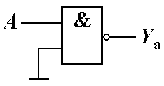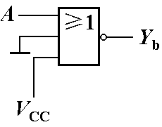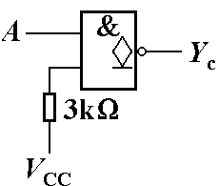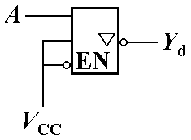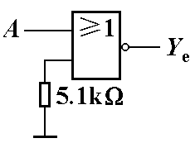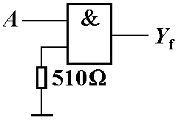

2.写出图中所示各个门电路输出端的逻辑表达式。

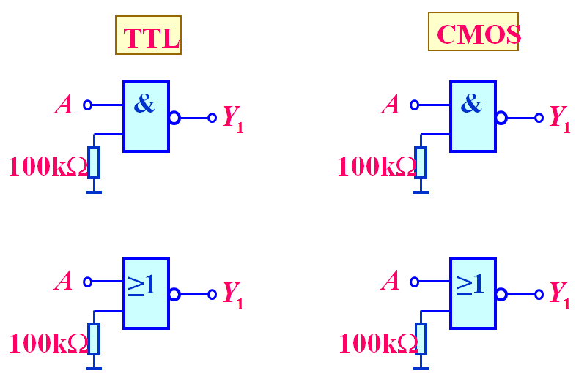

3.写出图中所示各个门电路输出端的逻辑表达式。

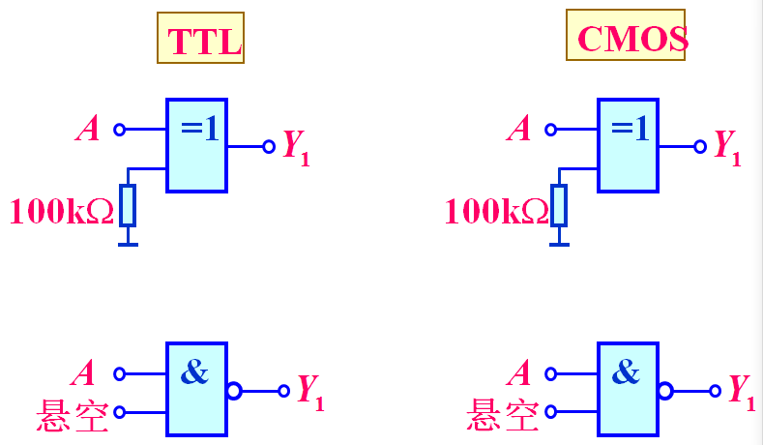

**4. 判断分析题（本题4小题，每小题5分，共计20分）【说明：下述电路为TTL，先判断电路能否正常工作（2分）；若能，写出表达式，若不能，说明原因（3分）】**

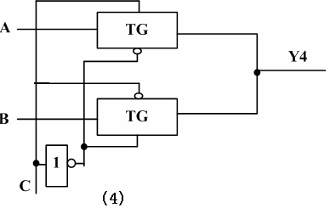答案：(1)能。

(2)能。

(3)不能。两个与非门输出端不能接到一起，否则易损坏器件。

（4）**能。**

**5. 判断分析题（本题2小题，每小题5分，共计10分）【说明：下述电路为TTL，先判断电路能否正常工作；若能，写出表达式，若不能，说明原因】**

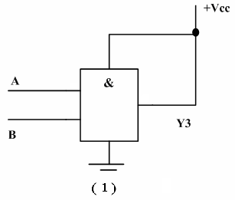 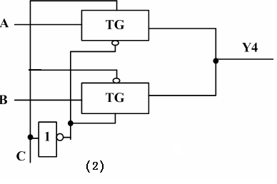

答：(1) **不能。与门输出端不能接电源，否则易损坏器件。**

**6.【说明：下述电路为CMOS，先判断电路能否正常工作（2分）；若能，写出表达式，若不能，说明原因（3分）】**

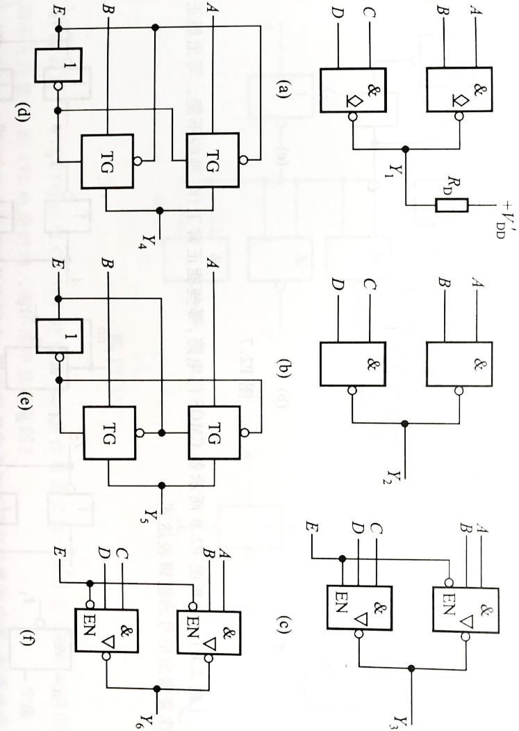

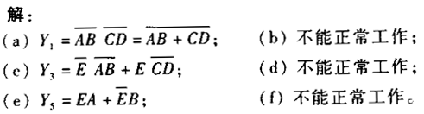

**7. 【说明：下述电路为TTL，要实现相应表达式规定的逻辑功能，电路连接上各有什么错误？请改正之。】**

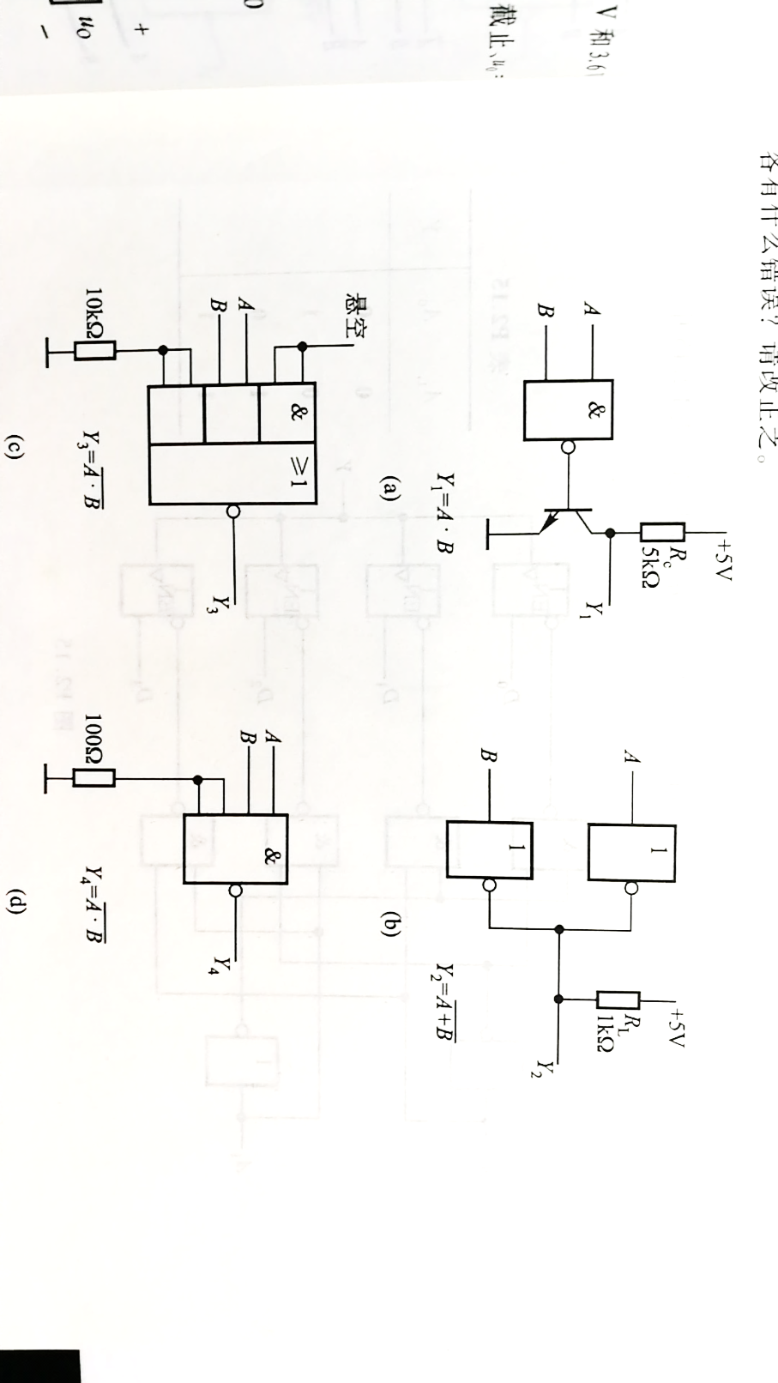

**8.判断分析题（本题2小题，每小题5分，共计10分）【说明：下述电路为TTL，先判断电路能否正常工作；若能，写出表达式，若不能，说明原因】**



1. **不能。三极管基极需加限流电阻，否则易损坏器件。**
2. **能。**